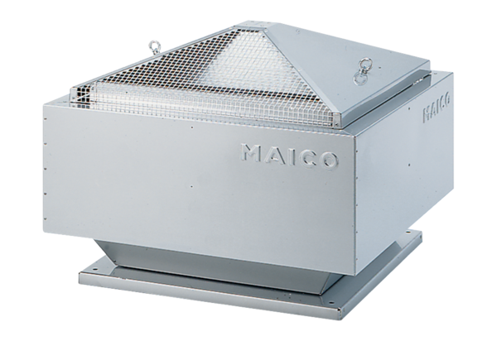Radial-Dachventilator DRD 45/6 BVerpackungseinheit: 1 StückSortiment: C
Artikelnummer: 0087.0111Hersteller: MAICO

